С 15.03.2022 по 18.03.2022 в Тамбовском областном государственном автономном профессиональном образовательном учреждении «Колледж техники и технологии наземного транспорта имени М.С.Солнцева» проводилось анкетирование по выявлению распространенности вредных привычек среди обучающихся первого и второго курсов.

Анкетирование проводилось с целью получения информации о формировании привычек курить, употреблять спиртные напитки и наркотические вещества у учащихся колледжа, а также получения статистических данных по вопросу вредных привычек у обучающихся.

На вопрос «Считаете ли вы курение и алкоголь вредной привычкой?» 86,0% респондентов ответили утвердительно, соответственно 14,0% ответили отрицательно.

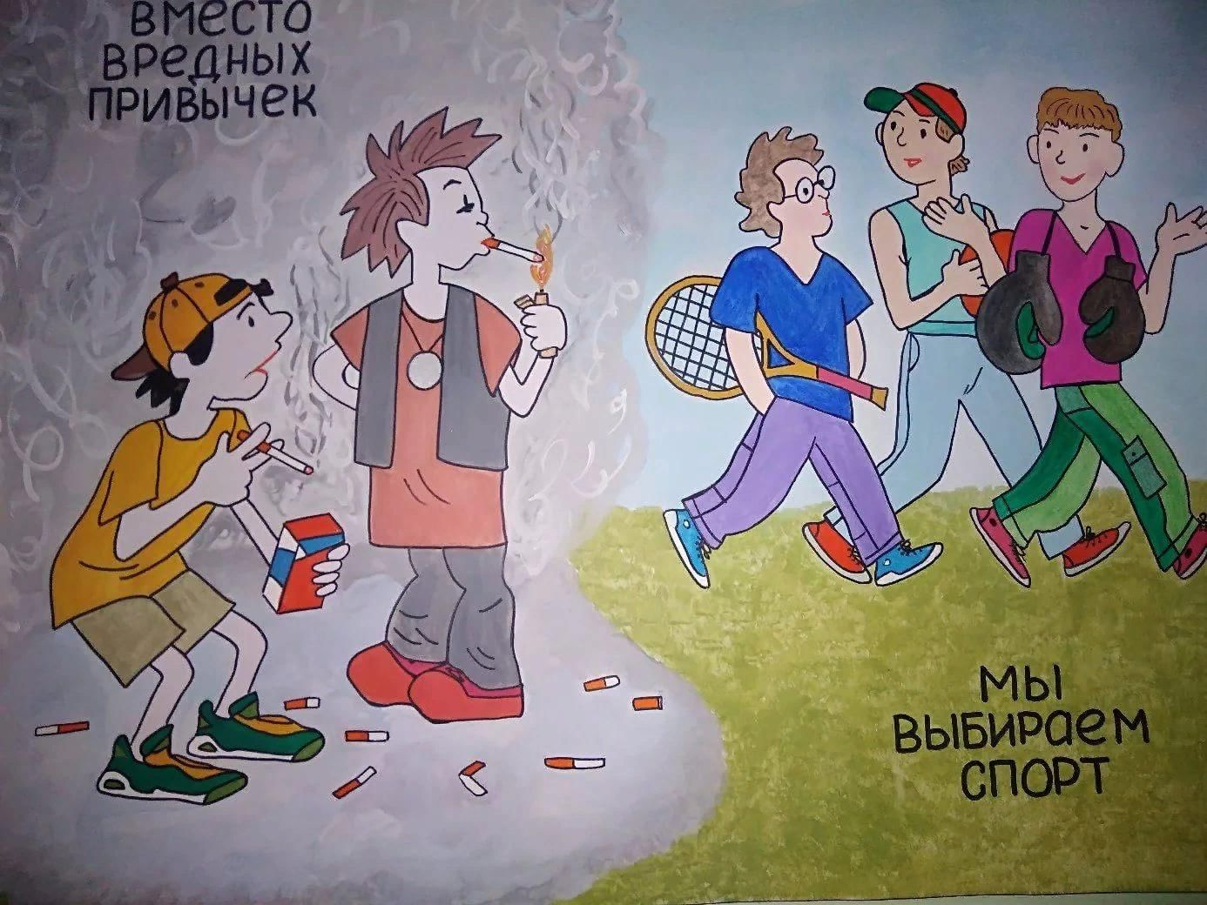

На вопрос «Вы курите?», 20,0% ответили, что курят. Начали курить с 13, 14, 15 лет (рис.1).
Из тех, кто курит, 10,0% начали курить с 13 лет, 11,0% с 14 лет, 79,0% с 15 лет.

Рисунок 1

На вопрос «Вы употребляете алкогольные напитки?» ответили «Да» 22,0% опрашиваемых.

Проведенный анализ ответов респондентов на вопрос: «Отношение Ваших родителей к проблеме вредных привычек»: «курят родители сами» ответили 35,0% респондентов, алкоголь вместе не употребляет никто. Тех родителей, кто «борются» с детской зависимостью, проводят профилактические беседы с подростками по поводу вредных привычек – 45,0%.

На вопрос для девушек «Образ современного молодого человека должен включать в себя понятие «вредные привычки?» 90,0% респондентов ответили «нет», 10,0% соответственно ответили «да».

На вопрос для юношей «Образ современной девушки должен включать в себя «вредные привычки»?» 97,0% подростков ответили, что «нет», а 3,0% согласны, что у девушек могут быть «вредные привычки».

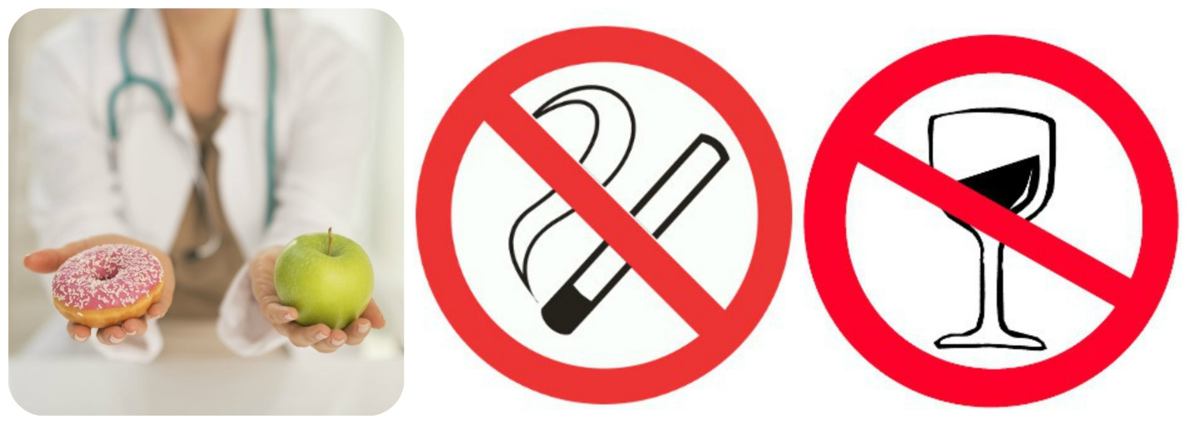

Обучающиеся не употребляют наркотические средства, у них нет знакомых и родственников, употребляющих наркотики.

Проведенный анализ ответов на вопрос «Как Вы относитесь к вопросу ВИЧ/СПИД»: 99,9% студентов знают об этом заболевании, 65,0% сообщили, что необходимо вести здоровый образ жизни и предохраняться.

На вопрос «Перечислите глобальные проблемы современной молодежи» респонденты ответили: употребление алкоголя и наркотических средств, агрессия людей, социальные сети и др. (см. рис 2)

Рисунок 2

